Ваш ребенок пошел в школу – новый этап, полный открытий и достижений. Вместе с освоением букв и цифр у вашего младшего школьника активно развиваются высшие психические функции – те самые «кирпичики», из которых строится интеллект и формируется личность. Что же это такое и как вы, как родители, можете помочь своему ребенку в этом важном процессе?
Что такое высшие психические функции?

Высшие психические функции – это сложные психические процессы, которые позволяют нам думать, запоминать, говорить, представлять, анализировать и планировать. К ним относятся:
- Внимание: способность концентрироваться на задаче и игнорировать отвлекающие факторы.
- Память: Способность запоминать и воспроизводить информацию.
- Мышление: способность анализировать, делать выводы, решать задачи.
- Речь: Способность понимать и использовать язык для общения и мышления.
- Воображение: способность представлять себе вещи, которых нет в реальности.
Развитие этих функций – ключевая задача младшего школьного возраста. От того, насколько успешно ребенок овладеет ими, зависит его успеваемость в школе, уверенность в себе и общее благополучие.

Как помочь ребенку развить высшие психические функции?
Советы для родителей:
- Создайте дома стимулирующую среду:
- Организуйте рабочее место: обеспечьте ребенку удобное и хорошо освещенное место для выполнения домашних заданий, где его не будут отвлекать телевизор, компьютерные игры или другие факторы.
- Установите режим дня: четкий распорядок дня помогает ребенку чувствовать себя более организованным и снижает уровень стресса.

- Ограничьте время, проводимое за экраном: чрезмерное использование гаджетов может негативно влиять на внимание и концентрацию.
- Обеспечьте разнообразие впечатлений: посещайте музеи, театры, выставки, гуляйте на природе – это расширяет кругозор ребенка и стимулирует его познавательную активность.
- Поддерживайте интерес к учебе и знаниям:
- Читайте вместе: чтение вслух расширяет словарный запас, развивает воображение и навыки понимания текста.
- Обсуждайте прочитанное: задавайте вопросы о прочитанном, просите ребенка пересказывать истории и выделять главные моменты.
- Отвечайте на вопросы ребенка: поддерживайте его любопытство и стремление к новым знаниям.
- Делитесь своими знаниями: рассказывайте ребенку о том, что вы знаете и чему научились.
- Научите его искать информацию: научите ребенка пользоваться словарями, энциклопедиями и другими источниками информации.
- Играйте с ребенком в развивающие игры:
- Игры на развитие внимания: «Найди отличия», «Лабиринты», «Сложи картинку из частей».
- Игры на развитие памяти: «Мемори», «Что изменилось?», «Запомни и повтори».
- Игры на развитие мышления: шашки, шахматы, ребусы, головоломки, настольные игры.
- Игры на развитие речи: словесные игры, сочинение историй, обсуждение прочитанного.
- Игры на развитие воображения: ролевые игры, рисование, лепка, конструирование.
- Поощряйте самостоятельность и ответственность:
- Поручайте ребенку выполнение простых дел по дому: уборка игрушек, сервировка стола, помощь в приготовлении еды.
- Давайте ему возможность принимать решения: позвольте ребенку выбирать, что он будет читать, во что играть, что надевать.
- Поощряйте его усилия, а не только результат: хвалите ребенка за старания и преодоление трудностей.
- Научите его справляться с неудачами: объясните, что ошибки – это часть процесса обучения и что важно учиться на них.
- Будьте примером:
- Читайте книги: покажите ребенку, что чтение – увлекательное занятие.
- Проводите время вместе, изучая что-то новое: ходите в походы, посещайте музеи, готовьте вместе.
- Решайте головоломки и играйте в развивающие игры вместе с ребенком: это покажет ему, что учиться можно весело и интересно.



Уважаемый родитель!
Каждый ребенок уникален: не сравнивайте своего ребенка с другими детьми.
Не перегружайте ребенка. Не требуйте от него слишком многого.
Создавайте позитивную атмосферу: учеба должна приносить радость, а не стресс.
Обращайтесь за помощью, если это необходимо: если у вас возникают трудности, не стесняйтесь обращаться к учителю, школьному психологу или другим специалистам.
Следуя этим простым советам, вы сможете помочь своему ребенку раскрыть свой потенциал, успешно учиться в школе и наслаждаться этим увлекательным периодом жизни!
Успехов вам и вашим детям!

г. Челябинск:
ул. Молодогвардейцев, 41-Г,
+7 (351) 742-04-21;
ул. 40-летия Победы, 38-В,
+7(351) 79-89-76;
ул. Ворошилова, 53-Б,
+7(351) 741-05-51;
ул. Чайковского, 70,
+7(351) 793-23-66;
ул. Молодогвардейцев, 60-А,
+7(351) 792-94-04.

Центр внешкольной работы
«РАДУГА»

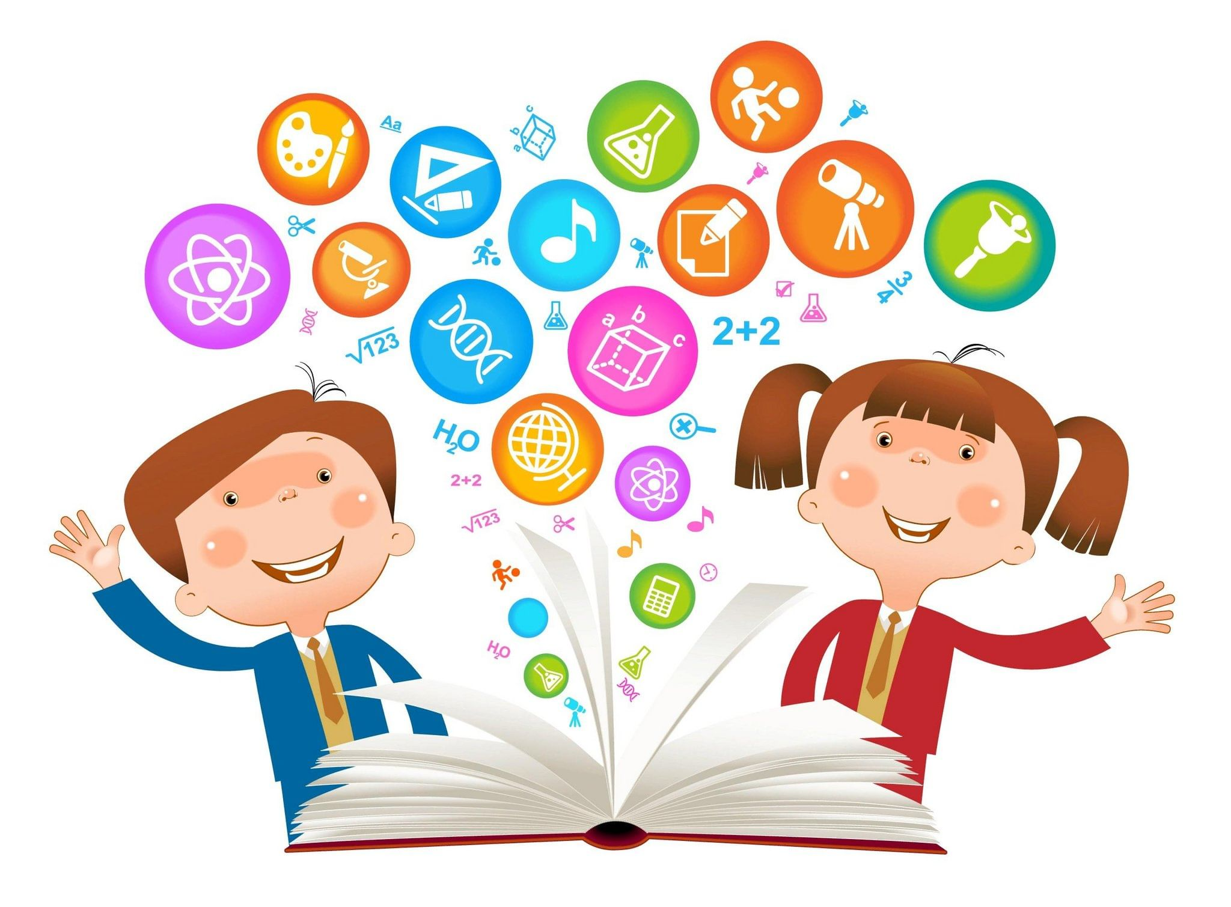

Развиваем умственные способности школьника.

(для родителей младших школьников)

г. Челябинск, 2025 г.

